คู่มือครูนิเทศก์นักเรียน/นักศึกษา ฝึกงาน

โดย

งานอาชีวศึกษาระบบทวิภาคี

วิทยาลัยเทคนิคเชียงราย
สำนักงานคณะกรรมการอาชีวศึกษา
กระทรวงศึกษาธิการ

คํานํา
การฝึกงานของนักศึกษา มีวัตถุประสงค์เพื่อเป็นการสร้างเสริมประสบการณ์และพัฒนาวิชาชีพตาม สภาพความเป็นจริงในสถานประกอบการ เพื่อเป็นแนวทางในการประกอบอาชีพของนักศึกษาหลังจากสําเร็จ การศึกษา นักศึกษามีโอกาสได้เรียนรู้การปฏิบัติตน การใช้ชีวิตในสังคมของคนทํางาน ได้เรียนรู้ถึงสภาพปัญหา และวิธีการแก้ไขปัญหาที่เกิดขึ้นขณะปฏิบัติงานอย่างมีเหตุผล ฝึกความรับผิดชอบ มีระเบียบ วินัย และ ทํางานร่วมกับผู้อื่นได้อย่างมีประสิทธิภาพ
จากความสําคัญดังกล่าว งานอาชีวศึกษาระบบทวิภาคีจึงได้จัดทําคู่มือครูนิเทศก์นักศึกษาฝึกงานขึ้น เพื่อเป็นแนวปฏิบัติสําหรับการนิเทศและการดําเนินการฝึกงานของนักศึกษาตลอดจนแนวทางในการวัดและ ประเมินผล เพื่อให้เกิดผลดีแก่นักศึกษาและเกิดผลตามวัตถุประสงค์ของการฝึกงาน

งานอาชีวศึกษาระบบทวิภาคี

การฝึกงาน
ความสําคัญของการฝึกงาน
การสร้างความเข้มแข็งและความเจริญเติบโตทางเศรษฐกิจของประเทศในภาวการณ์แข่งขัง ปัจจุบัน และอนาคต จําเป็นต้องมีกําลังแรงงานในประเทศที่มีคุณภาพ การอาชีวศึกษาซึ่งเป็นเครื่องมือสําคัญในการ ผลิตกําลังคนสู่งานอาชีพจึงต้องมีการพัฒนาให้ตรงตามความต้องการของภาคการผลิตและหรือบริการ โดย หลักสูตรต้องมีความยืดหยุ่น ง่ายต่อการปรับเปลี่ยนให้ตรงกับความต้องการของภาคธุรกิจและอุตสาหกรรม การจัดการศึกษาเพื่อพัฒนาผู้เรียนต้องเน้นการเรียนรู้แบบบูรณาการ การเรียนรู้ด้วยการปฏิบัติจริง และการ ประเมินผลตามสภาพจริง เพื่อฝึกทักษะการะบวนการคิด การจัดการ การเผชิญสถานการณ์ และการ ประยุกต์ความรู้มาใช้ในงานอาชีพและการดํารงชีวิต ทั้งนี้โดยคํานึงถึงความถนัด ความสนใจและความแตกต่าง ระหว่างบุคคล รวมทั้งให้มีการปลูกฝังคุณธรรม ค่านิยมที่ดีงามและคุณลักษณะอันพึงประสงค์ให้แก่ผู้เรียน ซึ่ง สอดคล้องกับแนวพระราชบัญญัติการศึกษาแห่งชาติ พ.ศ. 2542 และที่แก้ไขเพิ่มเติม พ.ศ. 2545
การจัดการอาชีวศึกษาและการฝึกอบรมวิชาชีพ ตามมาตรา 6 แห่งพระราชบัญญัติการอาชีวศึกษา พ.ศ. 2551 ได้กําหนดว่า ต้องเป็นการจัดการศึกษาในด้านวิชาชีพที่สอดคล้องกับแผนพัฒนาเศรษฐกิจและ สังคมแห่งชาติ และแผนการศึกษาแห่งชาติ เพื่อผลิตและพัฒนากําลังคนในด้านวิชาชีพระดับฝีมือ ระดับ เทคนิค และระดับเทคโนโลยี รวมทั้งเป็นการยกระดับการศึกษาวิชาชีพให้สูงขึ้น เพื่อสอดคล้องกับความ ต้องการของตลาดแรงงานโดยนําความรู้ทางทฤษฎีอันเป็นสากลและภูมิปัญญามาพัฒนาผู้รับการศึกษาให้มี ความรู้ความสามารถในทางปฏิบัติ และมีสมรรถนะจนสามารถนําไปประกอบอาชีพในลักษณะผู้ปฏิบัติหรือ ประกอบอาชีพโดยอิสระได้ การจัดการอาชีวศึกษาจึงกําหนดให้ผู้เรียนทุกคนในทุกระดับหลักสูตรได้เรียนรู้งาน วิชาชีพจากสภาพการปฏิบัติงานจริง โดย จัดให้มีการฝึกงาน ในสถานประกอบการอย่างน้อย 1 ภาคเรียน นอกจากนั้นการฝึกงานยังก่อให้เกิดผลดีอื่น ๆ ตามมา เช่นทําให้ชุมชนเข้าใจการศึกษา เกิดความ ร่วมมือระหว่างชุมชนกับสถานศึกษา
วัตถุประสงค์ของการฝึกงาน
1. เพื่อให้ผู้เรียนได้เพิ่มทักษะ สร้างเสริมประสบการณ์และพัฒนาวิชาชีพตามสภาพความเป็น จริงในสถานประกอบการและเป็นแนวทางในการประกอบอาชีพ
2. เพื่อให้ผู้เรียนได้เรียนรู้ถึงสภาพปัญหา และวิธีการแก้ไขปัญหาที่เกิดขึ้นขณะปฏิบัติงานอย่างมี เหตุผล
3. เพื่อให้ผู้เรียนมีความรับผิดชอบ มีระเบียบ วินัยและทํางานร่วมกับผู้อื่นได้อย่างมีประสิทธิภาพ
4. เพื่อให้ผู้เรียนมีเจตคติที่ดีในการทํางาน มีความภูมิใจในวิชาชีพ
5. เพื่อสร้างสัมพันธภาพที่ดีระหว่างวิทยาลัยกับสถานประกอบการ และหน่วยงานรัฐบาลในการพัฒนา บุคลากรตามความต้องการของตลาดแรงงาน
6. เพื่อให้เป็นไปตามเกณฑ์การสําเร็จการศึกษาตามหลักสูตรที่สํานักงานคณะกรรมการการ อาชีวศึกษากําหนด
ประโยชน์ที่นักศึกษาได้รับ
1. ได้รับประสบการณ์จริงตามสาขาวิชาที่เรียน
2. สามารถคิดเป็น ทําเป็น จัดการและแก้ปัญหาได้
3. มีข้อมูลในการเลือกสายงานเพื่อการประกอบอาชีพ
4. มีบุคลิกภาพ เจตคติและกิจนิสัยที่ดีในการทํางานอาชีพ
5. ได้ฝึกทักษะวิชาชีพและทักษะชีวิต มีความมั่นใจในการปฏิบัติงานมากขึ้น
ประโยชน์ที่สถานศึกษาได้รับ
1. จัดการเรียนการสอนได้ตรงกับความต้องการของตลาดแรงงาน
2. เกิดความร่วมมือในการพัฒนาทางวิชาการด้านหลักสูตร งานวิจัยและนวัตกรรมต่างๆ
3. บุคลากรได้รับความรู้ระบบการทํางานของสถานประกอบการ
4. มีข้อมูลในการแนะแนวทางการประกอบอาชีพให้แก่นักศึกษา
ประโยชน์ที่สถานประกอบการได้รับ
1. มีส่วนร่วมในการจัดการอาชีวศึกษา
2. มีโอกาสในการคัดเลือกบุคคลเข้าทํางานตามความต้องการ
3. พนักงานได้เพิ่มทักษะในการสอนงานและมีความกระตือรือร้นในการพัฒนาตนเอง
4. ได้กําลังคนเพื่อสนับสนุนงานของสถานประกอบการทําให้สามารถลดค่าใช้จ่ายในการจ้าง
แรงงาน

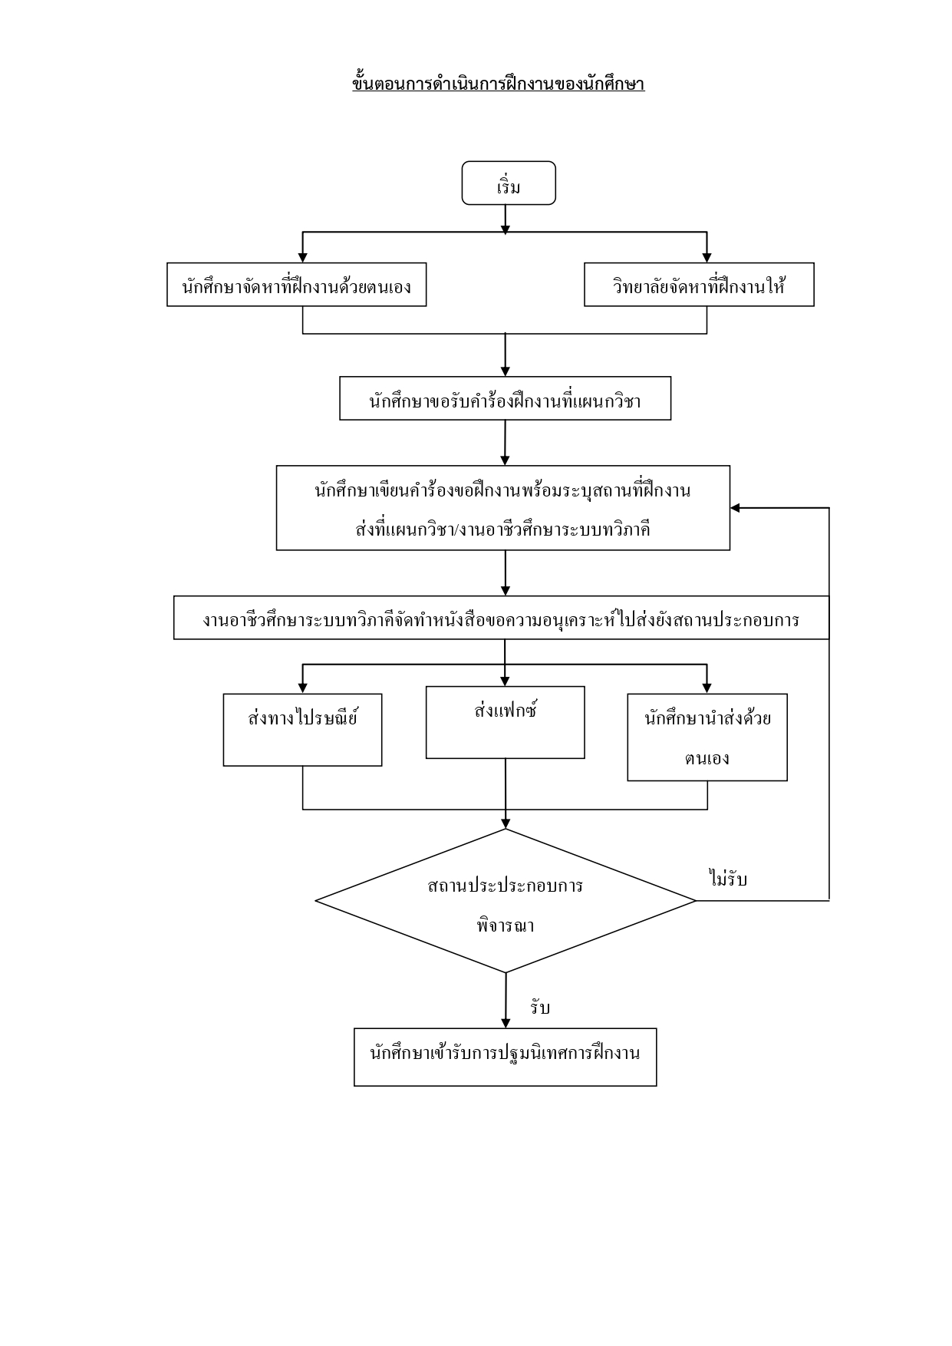
ขั้นตอนการดําเนินการฝึกงานของนักศึกษา
1. จัดหาที่ฝึกงานด้วยตนเองหรือแผนกวิชาจัดให้ โดยคํานึงถึงความตรงสาขาวิชา ความสะดวก ในการเดินทาง ความปลอดภัยและค่าใช้จ่ายต่างๆ
2. รับเอกสารคําร้องขอฝึกงานจากแผนกวิชา กรอกข้อความให้ครบถ้วนสมบูรณ์
3. แผนกวิชารวบรวมคําร้องส่งงานอาชีวศึกษาระบบทวิภาคี
4. งานอาชีวศึกษาระบบทวิภาคีจัดทําหนังสือขอความอนุเคราะห์เข้าฝึกงานตามที่ระบุในคําร้อง และจัดส่งหนังสือไปยังสถานประกอบการทางไปรษณีย์ ทางโทรสาร หรือนักศึกษานําส่งด้วยตนเอง
5. นักศึกษาติดตามการตอบรับเข้าฝึกงาน โดยติดต่อสอบถามข้อมูลได้ที่งานอาชีวศึกษาระบบ ทวิภาคีและหรือติดต่อกับสถานประกอบการเพื่อนําแบบตอบรับส่งที่งานอาชีวศึกษาระบบทวิภาคี
6. หากสถานประกอบการรับนักศึกษาเข้าฝึกงาน งานอาชีวศึกษาระบบทวิภาคี จัดทําหนังสือ ส่งตัว หนังสือสัญญาการฝึกงาน แบบตอบรับการเข้าฝึกงานและหนังสือรับรองผ่านการฝึกงาน มอบให้ นักศึกษาในวันปฐมนิเทศ
7. หากสถานประกอบการไม่รับนักศึกษาเข้าฝึกงานให้เริ่มขั้นตอนที่ 1-6 ใหม่
ข้อปฏิบัติของนักศึกษาฝึกงาน
1. ลงทะเบียนรายวิชาประจําภาคเรียนนั้นๆ หากนักศึกษาไปฝึกงานโดยที่ไม่ลงทะเบียนจะ ไม่ได้รับการประเมินผลผ่านการฝึกงาน
2. เข้ารับการปฐมนิเทศก่อนออกฝึกงานตามวันเวลาที่กําหนด เพื่อรับฟังคําชี้แจงและรับหนังสือ ส่งตัว หากไม่เข้ารับการปฐมนิเทศจะไม่อนุญาตให้ฝึกงาน
3. รับสมุดบันทึกการปฏิบัติงานประจําวัน 1 เล่ม
4. พบครูผู้สอนประจํารายวิชาทุกรายวิชาก่อนออกฝึกงานเพื่อรับมอบหมายงาน
5. รายงานตัวเข้าฝึกงานที่สถานประกอบการ ก่อนวันเริ่มฝึกงานอย่างน้อย 1 วัน
6. เริ่มฝึกงานโดยการศึกษาและปฏิบัติตนตามกฎระเบียบ ข้อบังคับของสถานประกอบการเสมือนเป็นพนักงานคนหนึ่งของสถานประกอบการ
7. การลากิจ ลาป่วยต้องจัดส่งใบลาต่อครูฝึกหรือผู้บังคับบัญชาทุกครั้ง
8. บันทึกการฝึกงานประจําวันทุกวัน และให้ผู้ควบคุมการฝึกตรวจสอบทุกวัน
9. เก็บรักษาสมุดบันทึกไว้ที่สถานประกอบการเพื่อให้ครูนิเทศก์ตรวจสอบ
10. เก็บสัญญาการฝึกงานไว้ที่ตนเอง 1 ฉบับ มอบให้สถานประกอบการ 1 ฉบับ และจัดส่ง
สัญญาการฝึกงาน 1 ฉบับ พร้อมแบบตอบรับถึงแผนกวิชาภายใน 15 วัน นับจากวันแรกที่เริ่มฝึกงาน
11. ปฏิบัติงานที่ได้รับมอบหมายด้วยความขยัน ซื่อสัตย์ ประหยัด อดทน และถูกต้องสมบูรณ์
โดยคํานึงถึงความปลอดภัย
12. สร้างผลงานให้เป็นที่ประจักษ์ และสร้างชื่อเสียงที่ดีให้แก่สถานศึกษาและสถาน ประกอบการ
13. รักษาความลับของสถานประกอบการอย่างเคร่งครัด
14. ดูแลทรัพย์สินของสถานประกอบการและใช้เครื่องมือ อุปกรณ์ต่างๆ ด้วยความระมัดระวัง
15. มีความมุ่งมั่น ตั้งใจ ให้ความร่วมมือในการฝึก ซักถามหากไม่เข้าใจหรือมีปัญหาต่างๆ มี สัมมาคารวะ ยอมรับคําติชม ปฏิบัติงานด้วยความยิ้มแย้มแจ่มใสมี มนุษยสัมพันธ์ที่ดีและศึกษาหาความรู้ เพิ่มเติมอยู่เสมอ
16. ประพฤติปฏิบัติต่อเที่ยนร่วมงาน และผู้มาติดต่อด้วยความสุภาพไม่ก้าวร้าวไม่ก่อการ ทะเลาะวิวาท ไม่กระทําตนเป็นอันธพาล
17. ปฏิบัติตนให้อยู่ในระเบียบข้อบังคับของสถานศึกษา
18. ปฏิบัติตนให้อยู่ในระเบียบตามข้อตกลงในสัญญาที่ทําไว้กับวิทยาลัยและสถาน ประกอบการ
19. ส่งงานที่ได้รับมอบหมายจากครูประจํารายวิชาตามกําหนดเวลา (ทางออนไลน์หรือผู้สอนกำหนด)
20. ในช่วงสัปดาห์สุดท้ายของการฝึกงาน ให้นักศึกษาจัดทํารายงานการฝึกงานเป็นรูปเล่มตาม หัวข้อที่กําหนดในสมุดบันทึกและให้ครูฝึกประเมินผลการฝึกในสมุดบันทึกการปฏิบัติงาน
21. รายงานตัวที่แผนกวิชาและครูผู้สอนในวันทําการวันแรกหลังจากที่ครบกําหนดการฝึกงาน พร้อมเอกสารต่างๆ เช่น สมุดบันทึก หนังสือส่งตัวกลับ(ถ้ามี) หนังสือรับรองผ่านการฝึกงาน รายงานการฝึก เป็นรูปเล่มแสะงานที่มอบหมายจากครูประจํารายวิชา
22. เข้ารับการสัมมนาการฝึกงานเพื่อแลกเปลี่ยนความรู้และประสบการณ์ตามวัน เวลาและ สถานที่ที่กําหนด
23. นักศึกษาที่กลับจากฝึกงานหากไม่ปฏิบัติตามข้อ 21 และ 22 จะไม่ได้รับการประเมินผล ผ่านการฝึกงาน
24. หากสถานประกอบการส่งตัวนักศึกษากลับด้วยเหตุผลประพฤติตนไม่เหมาะสม ไม่อยู่ใน ระเบียบวินัย นักศึกษาจะไม่ผ่านการฝึกงาน
บทบาทหน้าที่ของครูนิเทศก์
การนิเทศการฝึกงาน มีจุดประสงค์เพื่อประสานกับสถานประกอบการในการรับทราบปัญหา ต่าง ๆ และร่วมกันแก้ไขปัญหาที่เกิดขึ้น นอกจากนี้การนิเทศ ยังช่วยให้ทราบถึงรูปแบบวิธีการทํางาน ของนักศึกษา และพนักงานของสถานประกอบการ ว่ามีความสอดคล้องต้บเนื้อหาวิชาตามหลักสูตรในสาขาวิชาชีพนั้น ๆ หรือไม่ อย่างไร เพื่อให้มีแนวทางในการสอนเสริมเพิ่มเติมในเนื้อหาที่ไม่ครอบคลุมหรือขาดหายไป อีกทั้งยังเป็นการประเมินผลการปฏิบัติงานของนักศึกษา สร้างขวัญและกําลังใจให้กับนักศึกษาที่ฝึกปฏิบัติอยู่ในสถาน ประกอบการ
แนวทางปฏิบัติในการนิเทศนักศึกษาฝึกงาน
1. จัดทําทะเบียนสถานประกอบการ เตรียมแผนที่สถานประกอบการ หมายเลขโทรศัพท์เพื่อ โทรศัพท์นัดหมายล่วงหน้า แต่ไม่ควรให้นักศึกษาทราบล่วงหน้า
2. ศึกษารายละเอียด ลักษณะการประกอบกิจการของสถานประกอบการ
3. ศึกษาขอบข่ายของแผนการเรียนว่านักศึกษาจะต้องรู้อะไรบ้าง และจัดทําแผนการสอน และ แผนการนิเทศตลอดภาคเรียน
4. สังเกตการฝึกงานของนักศึกษาว่าเป็นไปตามขอบข่ายหรือไม่ อาจจะพิจารณาจากสมุด บันทึกการฝึกปฏิบัติ หรือซักถามจากนักศึกษาและครูฝึก
5. ประสานกับครูฝึกหรือผู้ควบคุมการฝึกในสถานประกอบการ เพื่อติดตามความก้าวหน้าของ การฝึกงานและปรับแผนการฝึกงานตามความเหมาะสม
6. ให้คําปรึกษาและแก้ไขปัญหาที่เกิดจากการฝึกงานร่วมกับครูฝึก
7. ติดตาม แนะนําหาทางป้องกันและแก้ปัญหานักศึกษาที่ขาดการฝึกงาน
8. วางแผนการสอนซ่อมเสริมในส่วนที่นักศึกษาขาตจากการฝึกในสถานประกอบการ และสอน ซ่อม เสริมในชั่วโมงสัมมนา หรือหาโอกาสนัดหมายในวันที่นักศึกษามาเรียนที่สถานศึกษา
9. ตรวจสมุดบันทึกการฝึกงาน และจดบันทึกให้การเสนอแนะ
10. แนะนํา ว่ากล่าวตักเตือนนักศึกษาในสิ่งที่ไม่เหมาะสม ทั้งด้านการปฏิบัติงาน การวางตน และระเบียบ วินัยต่าง ๆ
11. แจ้งข่าวสารต่างๆ ที่นักศึกษาควรทราบ
12. รายงานการนิเทศ โดยเสนอผ่านหัวหน้าแผนกที่ครูนิเทศก์สังกัด
13. จัดสัมมนาหลังจากครบกําหนดการฝึกงาน
14. ประเมินผลการฝึกร่วมกับสถานประกอบการ และรายงานผลต่อวิทยาลัย
15. ในระหว่างที่นักศึกษาฝึกงานครูนิเทศก์ควรติดตามการฝึกงานของนักศึกษาอย่างใกล้ชิดและ เดินทางไปนิเทศแห่งละ อย่างน้อย 2 ครั้ง
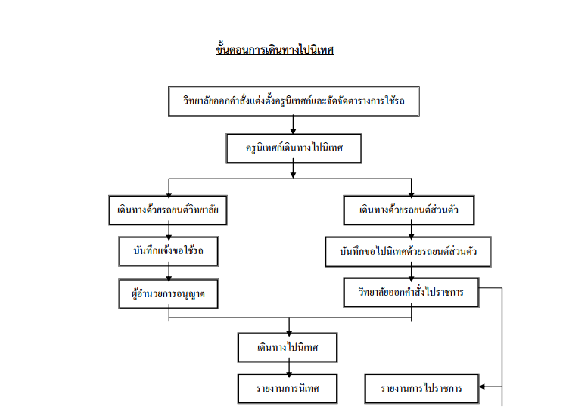
ขั้นตอนการเดินทางไปนิเทศ
1. วิทยาลัยออกคําสั่งแต่งตั้งครูนิเทศก์
2. งานอาชีวศึกษาระบบทวิภาคีจัดตารางการใช้รถยนต์ของวิทยาลัย
3. ครูนิเทศก์บันทึกแจ้งความจํานงการใช้รถที่ห้องพัสดุตามตารางการใช้รถล่วงหน้าอย่างน้อย 3 วัน หากรถไม่ว่างและมีความประสงค์จะเดินทางด้วยรถยนต์ส่วนตัวให้บันทึกขออนุญาตเดินทางด้วยรถยนต์ ส่วนตัวที่งานอาชีวศึกษาระบบทวิภาคี เพื่อดําเนินการขอให้วิทยาลัยออกคําสั่งไปราชการ
4. หลังจากกลับจากการนิเทศให้รายงานการนิเทศตามสายงานของนักศึกษา ส่วนการเดินทาง ไปนิเทศด้วยรถยนต์ส่วนตัวให้เพิ่มรายงานการไปราชการเพื่อเป็นหลักฐานในการเบิกค่าน้ำมันเชื้อเพลิง
5. หากครูนิเทศต้องการเดินทางไปนิเทศในวันที่ไม่มีตารางการใช้รถให้สอบถามเจ้าของ ตารางก่อนว่าจะเดินทางไปนิเทศหรือไม่เพื่อเดินทางไปด้วยกันหรือใช้สิทธิ์แทนกัน หรือขอใช้รถยนต์ส่วนตัว หากรถไม่ว่าง
การประเมินผลวิชาฝึกงาน
จุดมุ่งหมายของ การฝึกงาน เพื่อตรียมความพร้อมให้แก่นักศึกษา โดยการฝึกประสบการณ์ วิชาชีพจริงในหน่วยงานจะได้ปฏิบัติตนได้อย่างถูกต้องและเหมาะสม เพื่อให้นักศึกษา ได้ฝึกทักษะ มีความ รับผิดชอบ มีระเบียบวินัยต่อตนเองและส่วนรวมในงานอาชีพและสภาพความเป็นจริงในสถานประกอบการ เพื่อให้นักศึกษาได้เรียนรู้การแก้ปัญหาเฉพาะหน้า และปัญหาต่าง ๆ ได้อย่างมีประสิทธิภาพ
ด้วยจุดประสงค์ในการฝึกงานดังกล่าว ครูที่ทําหน้าที่นิเทศควรใช้เกณฑ์การประเมินผลเป็น มาตรฐานเดียวกัน ตามจุดมุ่งหมายของการฝึกงาน และควร แนะนํา ผู้ควบคุมดูแลการฝึกงานของ นักศึกษาในสถานประกอบการให้เข้าใจเรื่องดังกล่าวตั้งแต่วันแรกของการนิเทศ
แนวทางการประเมินผล
คะแนนเต็ม 100 คะแนน แบ่งได้ ดังนี้
1. คะแนนจากสถานประกอบการ 70 คะแนน
2. คะแนนจากครูนิเทศ 30 คะแนน
รวม 100 คะแนน
คะแนนจากครูนิเทศก์
1. การนิเทศ 10 คะแนน
2. สมุดบันทึกการปฏิบัติงาน 10 คะแนน
3. รายงานการฝึกงานในสถานประกอบการเป็นรูปเล่ม 10 คะแนน
รวม 30 คะแนน
เกณฑ์ การประเมินผล
รายวิชาฝึกงาน ให้ส่งผลการเรียนในเกณฑ์ (ระหว่างภาค : ปลายภาค) 80 : 20
รายวิชาทวิภาคี ให้ส่งผลการเรียนในเกณฑ์ (ระหว่างภาค : ปลายภาค) 75 : 25

